Hướng dẫn sử dụng

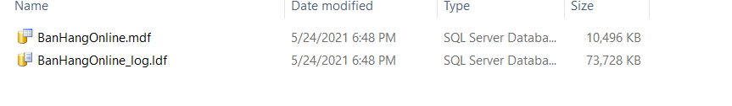

Copy 2 file BanHangOnline.mdf và BanHangOnline_log.ldf trong thư mục Database vào đường dẫn như sau:

C:\Program Files\Microsoft SQL Server\MSSQL15.SQLSVERVER\MSSQL\DATA

( Lưu ý: Nếu cài đặt ở nơi khác thì tìm đường dẫn tương tự).

Mở Microsoft SQL Server Management Studio.

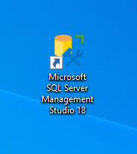

Sau khi kết nối được với Microsoft SQL Server Management Studio.

Click chuột phải vảo Database chọn Attach…

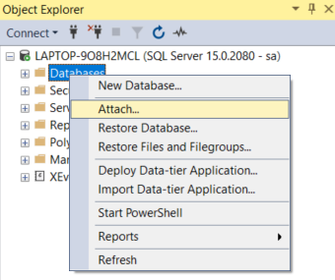

Sẽ hiện lên một bảng như hình

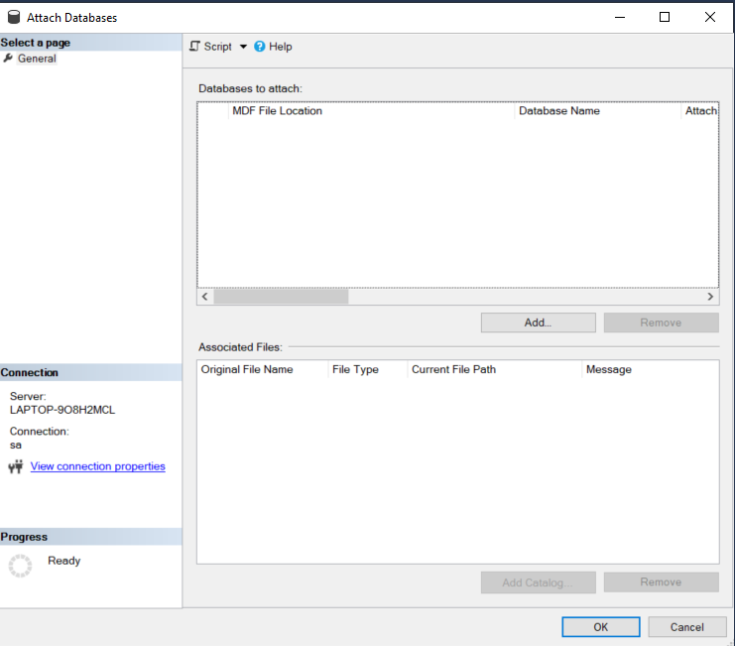

Bấm vào Add… Chọn file vừa copy có đuôi mdf và bấm OK.

Hoàn thành bước thêm database vào SQL.

Sau đó mở thư mục Doanltweb, tìm và chạy file có tên Doanltweb.sln.

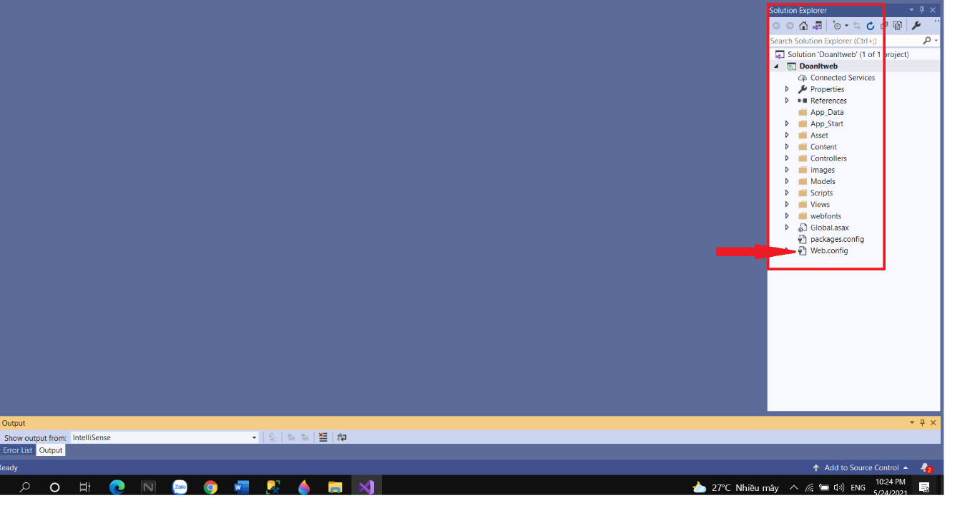

Mở file Web.config lên và tìm connectionStrings để thay đổi Source, User và Password

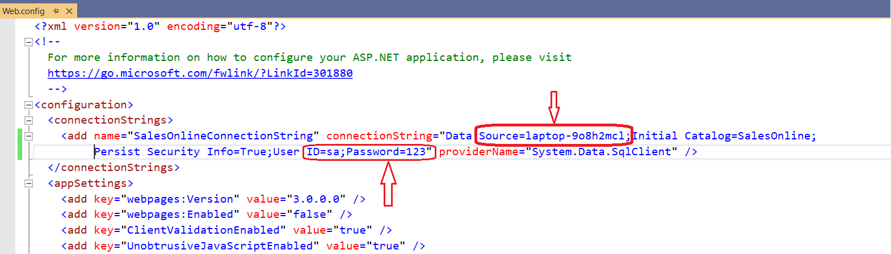

Ở phần Source thay đổi laptop-9o8h2lcm thành tên sql của máy bạn.

Ở phần ID thì có thể thay đổi tên tài khoản trong sql server của bạn. Ví dụ ở đây tôi dùng là sa.

Password cũng giống như ID thay bằng mật khẩu tài khoản sql server của bạn.Ví dụ tài khoản sa có password là 123.